
GUIA DE MÚSICA
SÉPTIMO BÁSICO
Profesor Antonio Oliva

Nombre: __________________________________________________ | Fecha: ________________

Priorización Curricular, Guía 3. | Unidad 3: Los sonidos expresan.
OBJETIVO OA 2: Identificar conscientemente los elementos del lenguaje musical y los procedimientos compositivos evidentes en la música escuchada, interpretada y creada.

ACTIVIDAD

- Escriba las siguientes notas musicales en el pentagrama, sin repetir su posición.

Fa, La, Re, Do, Si, Sol, Mi, Do, Mi, Sol, Si, La, Re, Fa, Do.

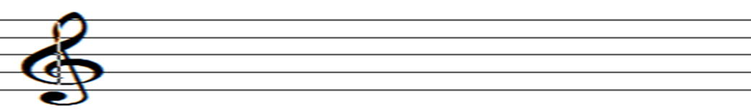

2.- Escriba el nombre y tiempo correspondiente a cada figura musical.

 |  | 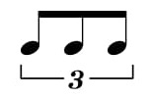 | 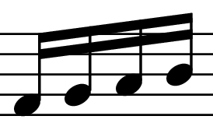 |  | 

Nombre

Tiempo

EVALUACIÓN: Para la entrega de la guía de desarrollo, deben estar las notas musicales ubicadas en el orden que se solicita, los tiempos y nombres de las figuras musicales copiadas abajo de cada casillero correspondiente. Deberá ser enviada a Classroom cuando sea solicitada por el profesor de la asignatura.

Sala de Clase Séptimo Básico  Código Sala 09: m3bioo6 | Enlace Meet: (Classroom)  https://meet.google.com/lookup/au5p7xt3lh
Correo profesor: antonio.oliva @liceoelvirasanchez.cl

